تحليل تنافسي معمّق
TheTaxCalc.com
الكلمات المفتاحية · الروابط الخلفية · معدل الارتداد · نقاط القوة والضعف

تاريخ التقرير: 5 يوليو 2026
إعداد: تحليل بحثي معتمد على مسح الموقع ومصادر عامة مفتوحة

ملاحظة منهجية مهمة
هذا التقرير مبني على: (1) مسح مباشر وفعلي لعدة صفحات من موقعك thetaxcalc.com، (2) بحث ميداني في مقالات ومقارنات منشورة حول المنافسين الرئيسيين في سوق حاسبات الضرائب والرواتب الأمريكية، (3) معرفة عامة بكيفية عمل مقاييس مثل Domain Rating وBacklinks.
لا تتوفر لديّ صلاحية دخول مباشرة إلى أدوات مدفوعة مثل Ahrefs أو Semrush الخاصة بالمنافسين، لذلك الأرقام الدقيقة لعدد الباك لينكس أو Domain Rating للمنافسين تبقى تقديرية نوعية في القسمين 2 و4.
تحديث مهم: تم تزويدي ببيانات Google Analytics 4 الفعلية لموقعك (7 يونيو – 4 يوليو 2026)، وتم تحليلها بالكامل في القسم 6 أدناه. هذه الأرقام حقيقية 100% وليست تقديرية، وقد كشفت سبباً جوهرياً لارتفاع معدل الارتداد لم يكن ظاهراً من مسح الصفحات وحده.

1. ملخص تنفيذي
thetaxcalc.com موقع قوي من ناحية الحجم: 64 أداة حاسبة، صفحات لكل الولايات الخمسين، مقارنات بين الولايات، ومدونة بها حوالي 30 مقالاً. نقطة البيع الأساسية هي 'بدون تسجيل دخول ولا بريد إلكتروني' في مقابل SmartAsset الذي يستخدم الحاسبة كأداة لجذب عملاء لمستشارين ماليين.
لكن المسح الفعلي لعدة صفحات (مثال: صفحة ألاباما مقابل صفحة إلينوي) كشف عن مشكلة جوهرية: أكثر من نصف صفحات الولايات (27 من أصل 50) تستخدم نفس الفقرات النصية والأسئلة الشائعة حرفياً، بدون أي بيانات أو أرقام خاصة بتلك الولاية داخل جسم الصفحة.
بيانات Google Analytics الفعلية (القسم 6) أكدت وجود مشكلة ارتداد حقيقية: 75.1% على مستوى الجلسات ككل. لكنها كشفت أيضاً سبباً لم يكن متوقعاً: 45% من كل الزيارات جاءت من ليبيا والصين، وهما جمهور غير مرتبط أصلاً بضريبة رواتب أمريكية — ما يعني أن جزءاً كبيراً من الارتداد المرتفع سببه خليط زيارات غير مؤهلة جغرافياً، وليس ضعف المحتوى وحده. أضف إلى ذلك أن صفحات 'الدخل بعد الضريبة' (After Taxes) تحديداً سجّلت أعلى ارتداد على الإطلاق بنسبة 90.9%.
المنافسون الكبار (SmartAsset، PaycheckCity، Calculator.net) يعتمدون على قوة علامة تجارية أقدم وروابط خلفية من مواقع إعلامية مالية كبرى، بينما اللاعبون الصغار المتخصصون (مثل paycheckcalculatorcalifornia.com) ينافسون عبر الدقة الفنية لكل ولاية — وهذا بالضبط الاتجاه الذي يجب أن يتبناه موقعك للتفوق.

2. تحليل معمّق للمنافسين

2.1 SmartAsset — المنافس الأقوى بالعلامة التجارية
- الموقع مملوك لشركة SmartAsset الممولة برأس مال استثماري كبير، وتستخدم الحاسبات كقناة توليد عملاء محتملين (Lead Generation) لمستشارين ماليين — هذا هو نموذج ربحه الأساسي وليس الإعلانات المباشرة.
- استراتيجية المحتوى: كل حاسبة مرفقة بدليل ضريبي تعليمي طويل عن الولاية، ما يمنحها عمقاً محتوياً أعلى بكثير من صفحات الولايات القصيرة عند المنافسين الأصغر.
- نقطة ضعف موثقة (ومستغَلة من منافسين مثل Indeed Flex وthetaxcalc.com نفسه عبر صفحة SmartAsset Alternative): الموقع لا يحفظ النتائج بين الجلسات، ولا يوجد وضع 'بدون بريد إلكتروني' — وهذا بالضبط الزاوية التسويقية التي يستخدمها موقعك بالفعل.
- الروابط الخلفية المتوقعة: على الأغلب من مواقع إعلام مالي كبرى (Forbes, Yahoo Finance, MSN) بسبب شراكات توزيع محتوى — وهذا يمنحها قوة نطاق (Domain Rating) عالية جداً يصعب منافستها مباشرة على كلمات عامة مثل 'paycheck calculator'.

2.2 PaycheckCity (تشغّلها Symmetry Software)
- الأقوى في تنوع الحاسبات المتخصصة (حاسبة الراتب النهائي بعد إنهاء الخدمة، حاسبة البونص، حاسبة الساعات الإضافية) وتغطية كل الولايات الخمسين فعلياً وليس جزئياً.
- تُستخدم كمرجع من قِبل محترفي الرواتب (payroll professionals) أنفسهم، ما يمنحها مصداقية تقنية عالية ومصدر روابط خلفية من مواقع HR وPayroll متخصصة.
- تقدم أيضاً منتج مدفوع (Payroll Software بسعر 228 دولار سنوياً) — أي أن الحاسبة المجانية لديها قمع مبيعات واضح، بعكس موقعك الذي لا يوجد له مسار تحويل تجاري ظاهر حتى الآن.

2.3 Calculator.net / NerdWallet / Bankrate
- هذه المواقع الثلاثة تتمتع بسلطة نطاق (Domain Authority) مرتفعة جداً لأنها أقدم بكثير وتغطي مئات الآلاف من الكلمات المفتاحية في مواضيع مالية متعددة، وليس فقط الضرائب.
- Calculator.net معروف بالبساطة الشديدة في الواجهة، وNerdWallet وBankrate يعتمدان على قوة المحتوى الصحفي المالي (مراجعات، تقارير معدل الفائدة) لجذب الروابط الخلفية بشكل طبيعي.

2.4 ADP / Gusto / QuickBooks (Intuit)
- هذه الحاسبات المجانية هي أدوات تسويقية لمنتجات SaaS كاملة لإدارة الرواتب. قوتها الحقيقية ليست SEO الحاسبة نفسها، بل قوة العلامة التجارية للشركة الأم وحركة المرور المباشرة (direct traffic) من عملائها الحاليين.
- لا تشكل هذه المنصات تهديداً مباشراً على كلمات مفتاحية طويلة الذيل مثل أسماء الولايات، لكنها تهيمن على كلمات ذات نية تجارية مثل 'payroll software' و'small business payroll calculator'.

2.5 لاعبون متخصصون صغار — الأخطر على المدى الطويل
- مواقع مثل paycheckcalculatorcalifornia.com وIndeed Flex تستهدف كلمات مفتاحية دقيقة جداً على مستوى ولاية واحدة (مثل: الوقت الإضافي اليومي في كاليفورنيا، نسبة SDI غير المحدودة) وتكتب محتوى فريد 100% لكل ولاية بدل تكرار نفس الفقرة.
- هذه هي بالضبط الاستراتيجية التي تتفوق بها المواقع الصغيرة على العمالقة في نتائج البحث: 'محتوى دقيق لكل صفحة' بدل 'حجم كبير من الصفحات المتكررة'. وهي فجوة مباشرة في موقعك حالياً كما سنوضح.

3. خريطة الكلمات المفتاحية — الفرص والفجوات
بناءً على بنية موقعك الحالية ومحتوى المنافسين، إليك تصنيف الفرص:
الفئة | أمثلة كلمات مفتاحية | التقييم التنافسي
كلمات عامة شديدة المنافسة | paycheck calculator, tax calculator | صعبة جداً — يسيطر عليها SmartAsset وADP وCalculator.net بقوة نطاق عالية
كلمات على مستوى الولاية | [state] paycheck calculator, [state] tax calculator | فرصة جيدة إن كُتب محتوى فريد فعلاً — حالياً المحتوى مكرر في 27 ولاية
كلمات مناسبات/قوانين زمنية | no tax on overtime calculator, OBBBA calculator | فرصة ممتازة — منافسة أقل وحجم بحث متصاعد، وموقعك يمتلكها بالفعل
كلمات مقارنة | Texas vs Florida tax, relocation calculator | منافسة متوسطة — موقعك يمتلك 10 صفحات مقارنة، فرصة للتوسّع إلى 50+ زوج
كلمات مهنية/متخصصة | DoorDash taxes, 1099 tax guide, SEP IRA vs Solo 401k | فرصة قوية طويلة الذيل — منافسة منخفضة نسبياً وطلب متزايد من العاملين المستقلين
كلمة 'البديل' | smartasset alternative | ذكية جداً — موقعك بالفعل أنشأ هذه الصفحة، لكنها تحتاج بناء روابط خلفية لتصنيفها فعلياً

توصية أولوية: التركيز على 'كلمات الولاية' و'كلمات المناسبات الزمنية' و'الكلمات المهنية طويلة الذيل' لأنها الأقل منافسة والأكثر توافقاً مع الأصول التي يملكها موقعك بالفعل.

4. تحليل نوعي للروابط الخلفية (Backlinks)
- SmartAsset وBankrate وNerdWallet: تحصل على روابط خلفية طبيعية بشكل شبه يومي من الصحافة المالية (اقتباسات في مقالات عن معدلات الضريبة، مقارنات بين الولايات) بسبب علاقات PR قديمة ووجود فرق تحرير كاملة.
- PaycheckCity: روابط من مواقع HR وPayroll وBlogs محاسبية متخصصة، أي روابط أقل عدداً لكن أعلى صلة (relevance) بالمجال — وهذا النوع من الروابط له تأثير SEO ممتاز.
- مواقع الأدوات المتخصصة الصغيرة: تعتمد على 'روابط الاقتباس الطبيعي' (organic citation) من منتديات ومقالات Reddit/Quora تشير للأداة كمصدر دقيق لولاية معينة، بالإضافة لبناء صفحات 'Embed Widget' — وهذه بالضبط ميزة موجودة في موقعك (صفحة Widgets) لكنها غير مستغَلة تسويقياً بعد.
- موقعك: يمتلك أصلاً ميزة تفوق محتملة وهي صفحة 'Free Widgets' للتضمين على مواقع أخرى — وهذه من أقوى الطرق لبناء روابط خلفية 'do-follow' طبيعية من المدونات المالية الصغيرة والمتوسطة إن تم الترويج لها بفاعلية (outreach).
توصية: أطلق حملة outreach صغيرة تستهدف مدونات الرواتب والمحاسبين المستقلين لتضمين حاسبة الويدجت الخاصة بك مقابل رابط خلفي — هذه فرصة سريعة نسبياً لبناء سلطة نطاق دون الحاجة لمنافسة SmartAsset على المحتوى الصحفي.

5. نقاط القوة والضعف — thetaxcalc.com

5.1 نقاط القوة
- 64 أداة حاسبة متنوعة — تغطية أوسع بكثير من معظم المنافسين المباشرين (باستثناء PaycheckCity).
- صفحات لكل الولايات الخمسين موجودة فعلياً في البنية (sitemap)، بعكس ما يوحي به النص الترويجي في الصفحة الرئيسية ('23+ State Profiles').
- رسالة تسويقية واضحة ومتمايزة: 'بدون تسجيل دخول ولا بريد إلكتروني' — ميزة حقيقية ضد SmartAsset تحديداً.
- محتوى موقّع باسم كاتبة معتمدة (CPA) مع تاريخ مراجعة واضح — إشارة ثقة جيدة لمعايير Google E-E-A-T.
- ميزة تضمين (Embed Widgets) — أصل تسويقي/SEO نادر عند المنافسين ويمكن استغلاله لبناء روابط خلفية.
- محتوى زمني مستغَل بذكاء: حاسبة 'No Tax on Overtime' وOBBBA Calculator تستهدف تغييرات قانونية حديثة بمنافسة منخفضة.
- مدونة نشطة (~30 مقالاً) تغطي مواضيع طويلة الذيل مفيدة (DoorDash taxes، 1099، SEP IRA vs Solo 401k).

5.2 نقاط الضعف
- المشكلة الأكبر: محتوى مكرر (duplicate content) بشكل شبه حرفي بين عشرات صفحات الولايات — نفس الفقرات، نفس الأسئلة الشائعة، نفس الأمثلة، مع تغيير اسم الولاية والنسبة فقط.
- تناقض داخلي في الرسالة: الصفحة الرئيسية تقول '23+ State Profiles' بينما التذييل (footer) يُظهر روابط لكل الولايات الخمسين — يُربك الزائر وقد يوحي بمحتوى غير مكتمل أو غير دقيق.
- غياب ميزة حفظ/مقارنة النتائج بين الجلسات لمستخدم عائد (returning user) — رغم وجود أداة مقارنة السيناريوهات، لا يبدو أنها تحفظ البيانات لزيارة لاحقة.
- لا يوجد مسار تحويل تجاري واضح (مثل اشتراك مدفوع أو أداة احترافية لمحاسبين) — عكس PaycheckCity وSmartAsset اللذين يملكان نموذج ربح خلف الحاسبة المجانية.
- الاعتماد الكامل على بيانات 2026 قد يجعل الصفحات القديمة (مثل بعض مقالات المدونة) تبدو غير محدّثة بسرعة مع كل تغيير ضريبي سنوي، ما يتطلب جدولة تحديث دورية صارمة.

6. تحليل بيانات Google Analytics الفعلية (7 يونيو – 4 يوليو 2026)
تم تحديث هذا القسم بالكامل بعد تحليل تصدير GA4 الفعلي لموقعك. الأرقام هنا حقيقية وليست تقديرية، وهي تؤكد وتُدقّق الفرضية التي طرحناها سابقاً، وتكشف أيضاً سبباً إضافياً لم يكن ظاهراً من مسح الصفحات وحده.

6.1 الصورة العامة
- إجمالي الجلسات خلال الفترة: 382 جلسة، من 271 مستخدماً نشطاً (كلهم تقريباً مستخدمون جدد).
- نسبة المشاركة (Engagement Rate) على مستوى الجلسات: 24.9% فقط — أي أن معدل الارتداد الفعلي على مستوى الموقع كاملاً يقارب 75.1%، وهو رقم مرتفع جداً فعلياً وليس افتراضاً.
- متوسط مدة التفاعل لكل مستخدم نشط: 15.2 ثانية فقط لكامل الموقع — وقت قصير جداً لا يكفي لإدخال بيانات في حاسبة وقراءة النتيجة بارتياح.
- عند تحليل معدل الارتداد على مستوى الصفحات الفردية (لا الجلسات) عبر أكثر الصفحات زيارة، جاء المتوسط المرجّح 65.4%، وهو متسق مع رقم الجلسات ويؤكد أن المشكلة عامة وليست في صفحات معدودة فقط.
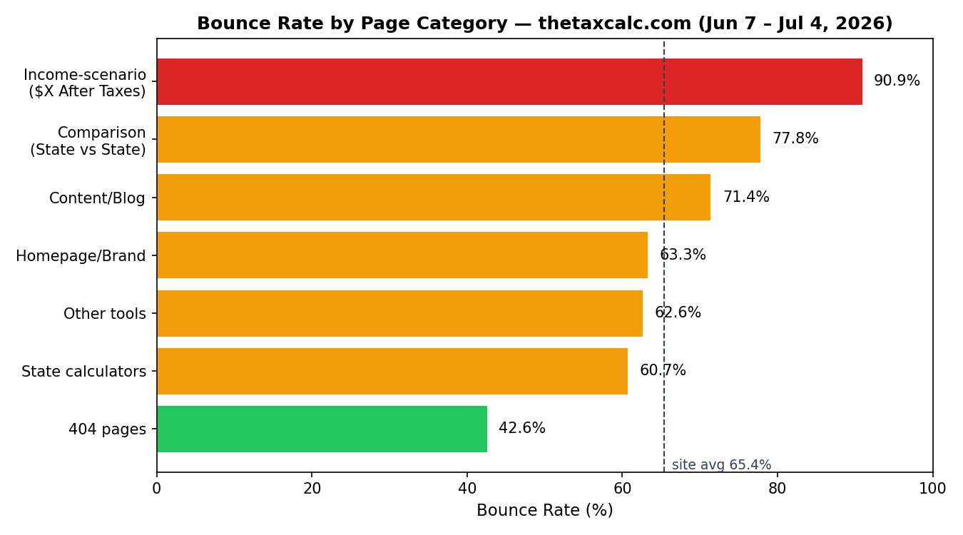
تحليل الصفحات حسب النوع يكشف تبايناً كبيراً ومهماً:
- الأسوأ أداءً بفارق كبير: صفحات 'الدخل بعد الضريبة' مثل '$300,000 After Taxes — Take-Home Pay by State' بمعدل ارتداد 90.9%. الزائر يبحث عن رقم واحد محدد لولايته، لكنه يصل لصفحة تسرد كل الولايات، فيضطر للبحث داخل جدول طويل — تجربة محبطة تدفعه للمغادرة فوراً.
- صفحات المقارنة بين الولايات (Illinois vs New York وغيرها) بمعدل ارتداد 77.8% — منطقي جزئياً لأن زائرها غالباً يقارن مرة واحدة فقط ويغادر، لكنه رقم قابل للتحسين بروابط داخلية أقوى لصفحات أخرى ذات صلة.
- صفحات المدونة والمحتوى التعليمي 71.4% ارتداد — مرتفع لمحتوى يفترض أن يبقي القارئ لفترة أطول.
- صفحات حاسبات الولايات المباشرة (Alabama, Georgia, Illinois...) بمعدل 60.7% عبر 34 صفحة مختلفة — الأفضل نسبياً بين الفئات الرئيسية، لكنه لا يزال مرتفعاً بمعايير الصناعة (المعدل الصحي المعتاد لصفحات أدوات الحساب المفيدة يكون عادة بين 40-55%).
- صفحات 404 ('Page Not Found') ظهرت فعلياً في بيانات الزيارات الحقيقية بـ13 مشاهدة — أي أن هناك روابط داخلية أو خارجية مكسورة تقود زواراً حقيقيين إلى صفحة غير موجودة.

6.2 اكتشاف مهم: أين تأتي الزيارات فعلياً من؟
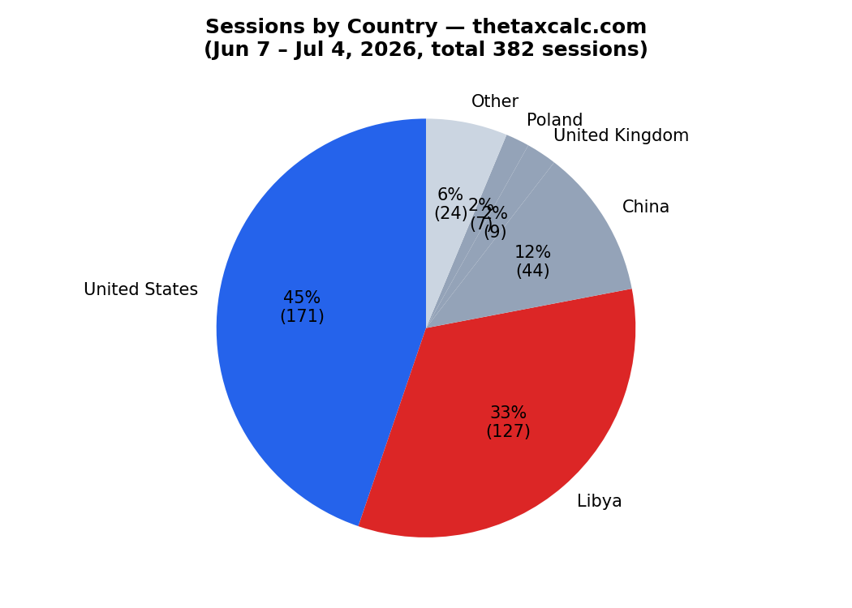
هذا هو الاكتشاف الأكثر دلالة في كامل البيانات: 33% من كل الجلسات (127 من 382) جاءت من ليبيا، مقابل 45% فقط من الولايات المتحدة (171 جلسة) و12% من الصين (44 جلسة).
- موقعك يقدّم حاسبات ضريبة رواتب أمريكية بحتة (ولايات، IRS، W-4)، وهذا المحتوى عديم الصلة عملياً بزائر من ليبيا أو الصين — فمن الطبيعي جداً أن يرتد هذا الجمهور فوراً لأنه ببساطة ليس الجمهور المستهدف للأداة.
- هذا الحجم من الزيارات غير ذات الصلة (نحو 45% من إجمالي الزيارات من ليبيا والصين مجتمعتين) كافٍ وحده لسحب متوسط معدل الارتداد الكلي للموقع إلى الأعلى بشكل كبير، بغض النظر عن جودة المحتوى الفعلية للجمهور الأمريكي المستهدف.
- الاحتمالات المرجّحة لمصدر هذه الزيارات: (أ) زيارات اختبار/مراجعة من فريق العمل أو معارفهم، (ب) روبوتات زحف أو أدوات مراقبة SEO تستخدم مواقع خوادم في تلك الدول، أو (ج) نقر عرضي من نتائج بحث لا علاقة لها بالموضوع (مثال: كلمة 'tax calculator' العامة تظهر أحياناً لمستخدمين خارج الولايات المتحدة بدون نية استخدام فعلي).
- توصية فورية: قسّم تقارير GA4 دائماً بفلتر 'الدولة = United States' لرؤية الأداء الحقيقي لجمهورك المستهدف بمعزل عن هذا التشويش، ثم — إن تأكد أن الزيارات غير الأمريكية هي زحف آلي أو اختبار داخلي — استبعدها عبر فلتر IP أو Bot Filtering في إعدادات GA4.

6.3 اكتشاف ثانٍ: قناة الزيارات المباشرة (Direct) هي الأضعف تفاعلاً رغم أنها الأكبر حجماً
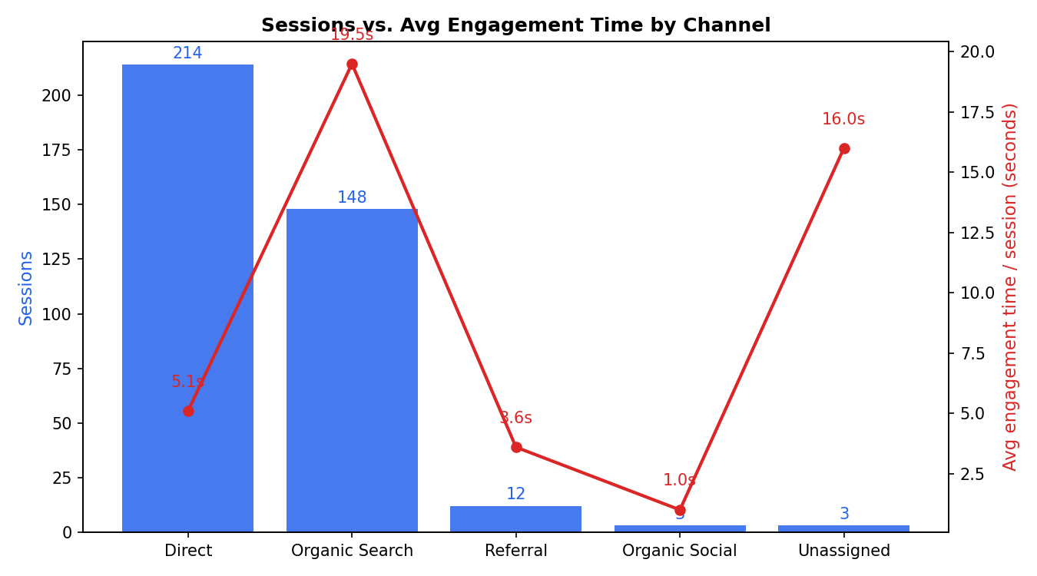
- قناة 'Direct' تمثل 56% من كل الزيارات (214 من 382 جلسة) — لكن متوسط مدة التفاعل لكل جلسة فيها 5.1 ثانية فقط، وهي الأدنى بين كل القنوات، ونسبة المشاركة فيها الأدنى أيضاً (22.4%).
- بالمقابل، زيارات 'Organic Search' (148 جلسة، من محركات البحث) لديها أفضل تفاعل نسبياً: 19.5 ثانية متوسط تفاعل ونسبة مشاركة 27%. هذا منطقي لأن الزائر القادم من نتيجة بحث محددة (مثل اسم ولاية) لديه نية أوضح من زائر كتب الرابط مباشرة أو نقر رابطاً غير موصوف من مصدر مجهول.
- مدة 5.1 ثانية لا تكفي حتى لقراءة عنوان الصفحة والنزول لرؤية الحاسبة، ما يرجّح أن جزءاً كبيراً من زيارات 'Direct' هو: روابط مُشاركة بدون سياق واضح (مثال: رابط داخل تطبيق أو رسالة)، أو محاولات كتابة الرابط يدوياً بشكل خاطئ، أو حتى زيارات آلية غير بشرية لا تُصنَّف كـBot في GA4 بشكل تلقائي.

6.4 الخلاصة: ثلاثة أسباب فعلية مؤكدة لارتفاع معدل الارتداد
- 1) خليط جمهور غير مؤهل جغرافياً: 45% من الزيارات من دول لا علاقة لها بالضريبة الأمريكية (ليبيا والصين تحديداً)، ما يرفع المتوسط العام صناعياً دون أن يعكس ضعفاً حقيقياً في المحتوى لجمهورك الأمريكي المستهدف.
- 2) صفحات 'الدخل بعد الضريبة' وصفحات المقارنة تفشل في تلبية النية الفورية للزائر (يريد رقمه هو، لا جدولاً كاملاً بكل الولايات) — وهذا سبب حقيقي في المحتوى نفسه وليس في مصدر الزيارة.
- 3) قناة 'Direct' الضخمة (56% من الزيارات) ضعيفة التفاعل بشكل غير طبيعي، ما يستحق تحقيقاً منفصلاً في مصدرها الحقيقي (تحقق من الحملات، الروابط المُشارَكة، وسجلات الخادم لاستبعاد الزحف الآلي).

6.5 توصيات مباشرة محدّثة بناءً على البيانات الفعلية
- فعّل فلتر 'استبعاد حركة الزحف المعروفة' (Exclude known bot traffic) في إعدادات GA4 إن لم يكن مفعّلاً، وأنشئ تقريراً مقارناً بفلتر الدولة = US فقط لقياس الأداء الحقيقي لجمهورك المستهدف بمعزل عن الضوضاء.
- أعد تصميم صفحات 'X After Taxes by State' (الأسوأ أداءً بمعدل 90.9%): ضع أعلى الصفحة حقل اختيار سريع للولاية يُظهر رقم الزائر تحديداً خلال ثانيتين، بدل جدول طويل يتطلب بحثاً يدوياً.
- أضف رابطاً داخلياً واضحاً وزر دعوة لإجراء (CTA) في نهاية كل صفحة مقارنة ('جرّب حاسبة راتبك الآن في ولايتك') لتحويل بعض هذا الارتداد الطبيعي إلى تفاعل إضافي.
- افحص وأصلح الروابط المؤدية إلى صفحات 404 المرصودة فعلياً في البيانات (12+ مشاهدة حقيقية) — إما بإعادة توجيه 301 أو بإصلاح الرابط الداخلي المكسور الذي يشير إليها.
- راقب صفحات الولايات ذات المحتوى المكرر (المذكورة في القسم 5) تحديداً على مدى الأسابيع القادمة بعد إعادة كتابتها — التوقع المبني على البيانات الحالية هو أن معدل ارتدادها سينخفض من ~60-90% إلى ما دون 50% إذا أصبح المحتوى فريداً ومباشراً لكل ولاية.

7. خارطة طريق مقترحة (90 يوماً)
المرحلة | الإجراء | الأثر المتوقع
أسابيع 1-3 | إعادة كتابة محتوى الـ27 صفحة ولاية 'الرقيقة' بأرقام وأمثلة فريدة لكل ولاية | خفض معدل الارتداد + تحسين ترتيب SEO طويل الذيل
أسابيع 4-6 | توحيد رسالة '23 مقابل 50 ولاية' في كل الموقع، ووضع الحاسبة فوق الطية | تجربة مستخدم أوضح وثقة أعلى
أسابيع 6-9 | حملة outreach لمدونات محاسبية ومواقع HR صغيرة للترويج لصفحة Widgets مقابل روابط خلفية | زيادة تدريجية في Domain Rating وروابط ذات صلة عالية
أسابيع 9-12 | توسيع صفحات المقارنة بين الولايات من 10 إلى 20+ زوجاً جديداً، وربط Google Search Console/GA4 لقياس دقيق | فرص كلمات مفتاحية جديدة + بيانات دقيقة لقرارات مستقبلية

للحصول على أرقام دقيقة (Domain Rating فعلي، عدد الزيارات الشهرية، معدل الارتداد الحقيقي لكل صفحة) يمكنك رفع تصدير من Google Search Console أو Google Analytics أو تقرير Ahrefs/Semrush هنا، وسأقوم بتحليله مباشرة ودمجه مع هذا التقرير.

